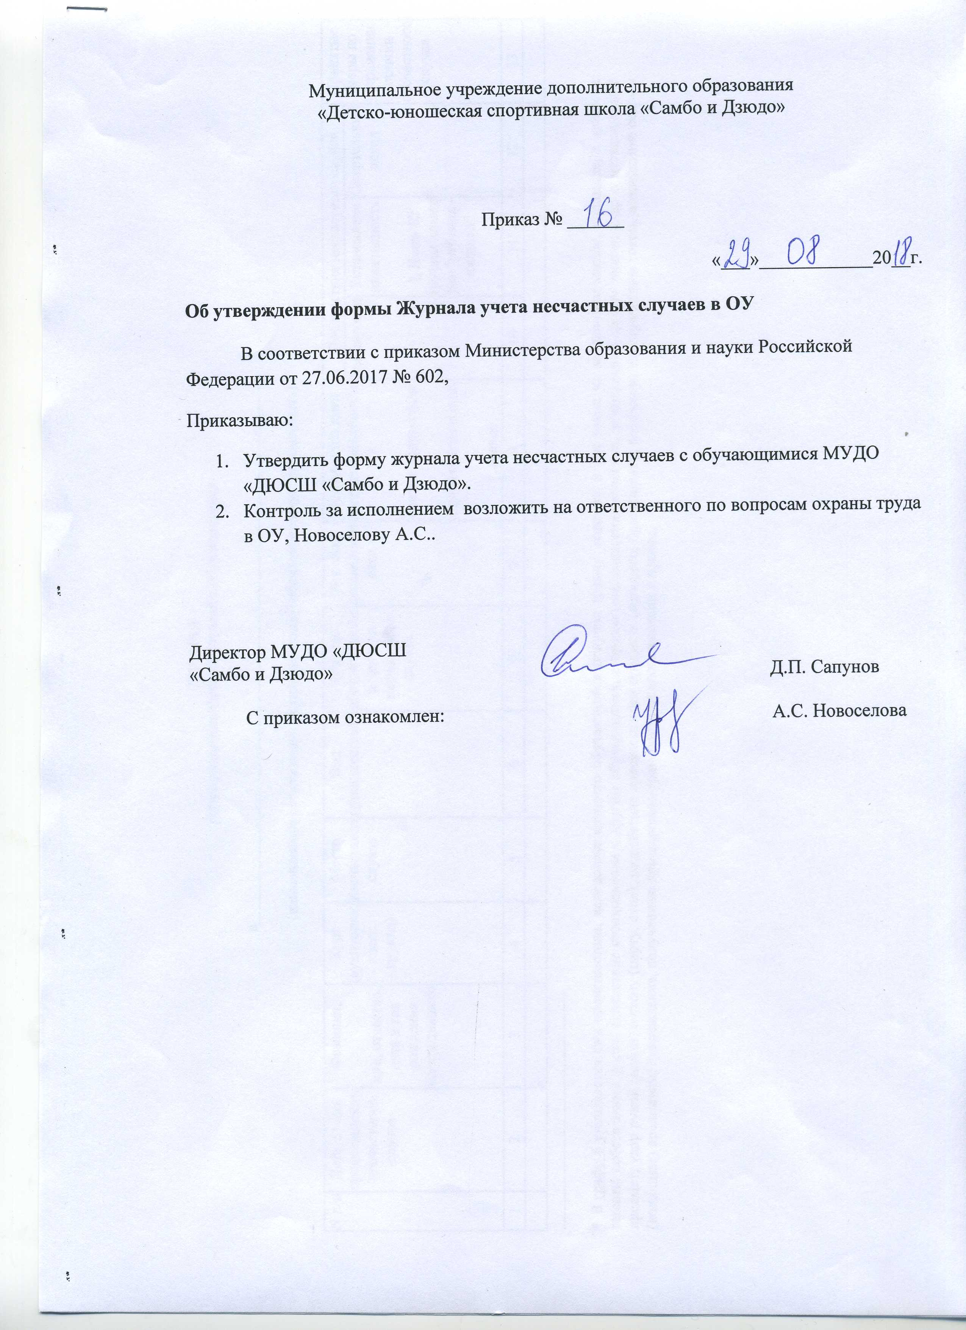

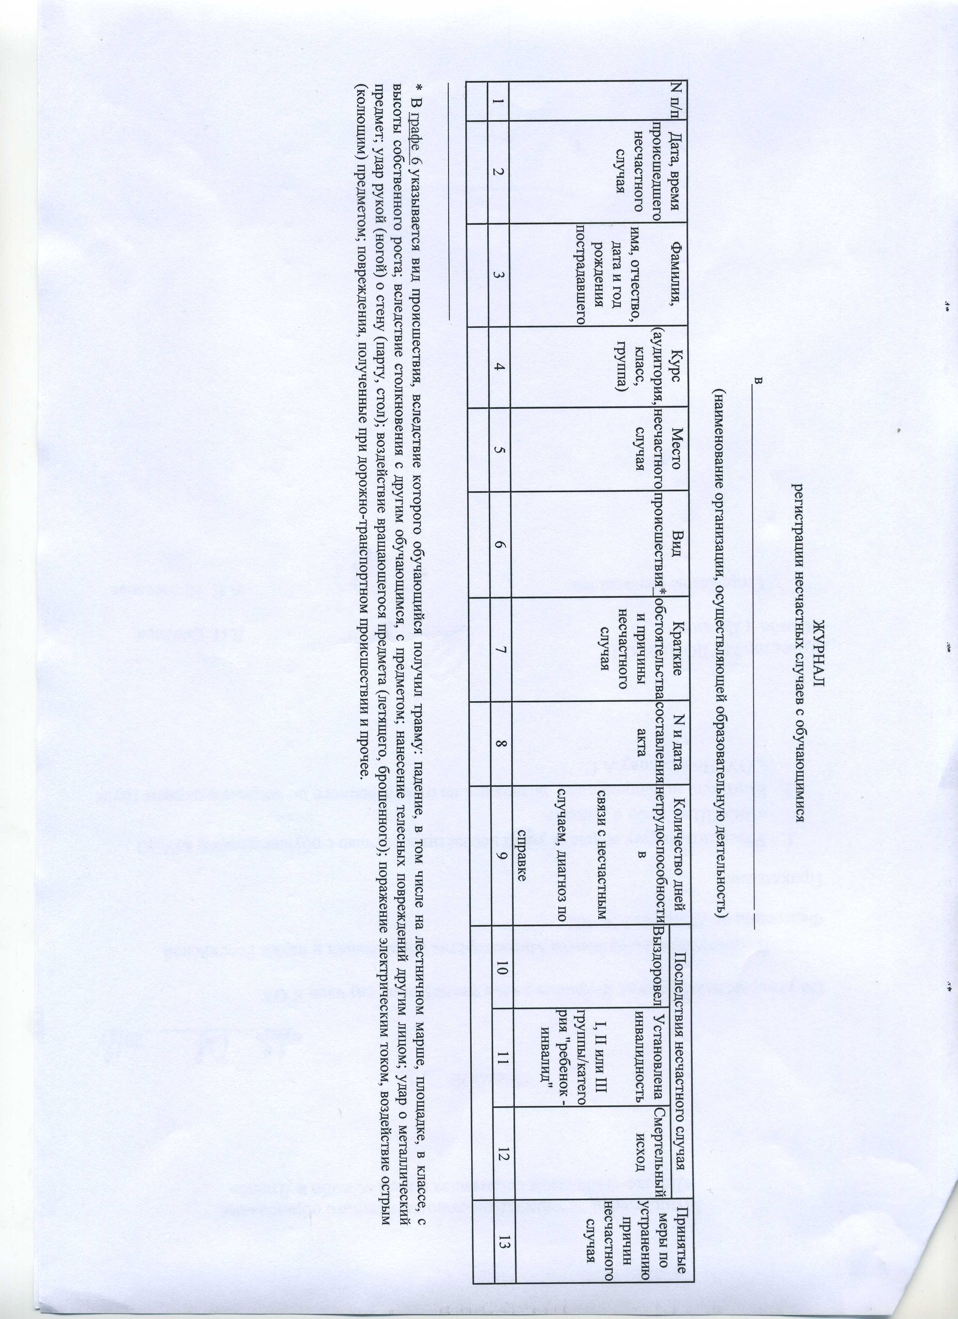

Муниципальное учреждение дополнительного образования
«Детско-юношеская спортивная школа «Самбо и Дзюдо»

Приказ № ______

«___»____________20__г.

Об утверждении формы Журнала учета несчастных случаев в ОУ

В соответствии с приказом Министерства образования и науки Российской Федерации от 27.06.2017 № 602,
Приказываю:
- Утвердить форму журнала учета несчастных случаев с обучающимися МУДО «ДЮСШ «Самбо и Дзюдо».
- Контроль за исполнением возложить на ответственного по вопросам охраны труда в ОУ, Новоселову А.С..

Директор МУДО «ДЮСШ
«Самбо и Дзюдо» Д.П. Сапунов

С приказом ознакомлен: А.С. Новоселова

